**ESPECIFICACIÓN DEL CASO DE USO DEL SISTEMA**

**Ver rutina**

***PROYECTO:***

*Sistema de Matricula para el Gimnasio TOP - BODY*

***FASE:***

*Análisis y Diseño*

***VERSIÓN:***

*0.1*

***ELABORADO POR:***

*Curí Basilio, Lenin Alfonso*

*Quimper Salazar, Anatoli*

*Calvo Guillen, Johann*

***FECHA****:*

*19/11/2015*

**ESPECIFICACIÓN DEL CASO DE USO DEL SISTEMA**

**VER RUTINA**

El presente caso de uso tiene como objetivo permitir reducir de registro de nuevo cliente

## ACTORES DEL SISTEMA

Usuario

## PROPÓSITO

El usuario podrá imprimir el formato de rutina, con el que se acercará al trainer y le dirá lo que quiere

lograr.

## BREVE DESCRIPCIÓN

El caso de comienza cuando el usuario hace Click en el menú [ver rutina] del menú [Proyecto]. El Usuario podrá observar los datos de rutina, e imprimir dicha rutina en un formato establecido por el sistema. El caso de uso termina cuando el Actor hace Click en el botón Imprimir rutina.

## FLUJO DE EVENTOS

## Flujo Básico

* + 1. El Actor selecciona “Ver rutina“de las opciones del menú.
    2. El sistema muestra un formato de rutina para que el usuario ingrese.
    3. El Actor hace Click en el botón ver rutina.
    4. El sistema muestra el formulario de Rutina
    5. El Actor imprime el formato de rutina.
    6. El Actor indica “Salir”.
    7. El sistema cierra el formulario “Registra Convenio” y el caso de uso termina.

## Sub Flujos

* + 1. **Ver rutina**

1. El Sistema muestra el formulario para acceder a ver rutina.
2. El Actor indica Aceptar
3. El Sistema genera un reporte con la rutina.
   * 1. **Imprimir rutina**
4. El Sistema muestra una opción para imprimir, el usuario hace clic en imprimir rutina.

## PRECONDICIONES

## Acceso del Administrador al Sistema

El Usuario ingresó exitosamente al Sistema.

## Información necesaria

Los datos de fuente cooperante y tipo de documento deben estar previamente cargados en el Sistema.

## Perfil de usuario

El Sistema configuró el acceso a las opciones según el perfil del Usuario.

## Reglas de Negocio

* Todo cliente debe tener una rutina proporcionada por el instructor

## POSTCONDICIONES

## Actualización del registro de Convenio

La vista de Asistencia se Actualiza continuamente.

## PUNTOS DE EXTENSIÓN

No existen puntos de extensión especificados para este caso de uso.

1. **DIAGRAMAS**

## Diagrama de Caso de uso



## Diagrama de Secuencia



## Diagrama de Colaboración



## Diagrama de Actividades

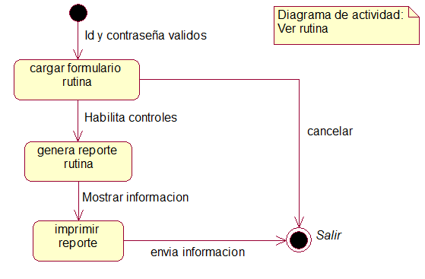

## Diagrama de Estado



1. **PROTOTIPO**

